专题03：自然界中的水（测试）
试题分值：50分 测试时间：30分钟
一、选择题(本题包括15小题,每小题2分,共30分.每小题只有一个正确答案)
1、（★）【2020湖南湘潭】2020年，“中国水周”活动的主题为“坚持节水优先，建设幸福河湖”。下列图标是我国“国家节水标志”的是（ ）
A. B.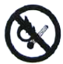 C.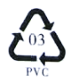 D.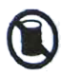
2、（★）【2019山东枣庄】下列净化天然水的操作中,净化程度最高的是( )
A. 沉降 B. 过滤 C. 蒸馏 D. 吸附
3、（★）【2020江西】下列做法违背节水理念的是（ ）
A.防止水龙头滴漏 B.采用大水漫灌农作物
C.使用节水器具 D.循环利用工业用水
4、（★）【2019贵州省遵义】自来水生产的过程有以下步骤，发生化学变化的是（ ）
A．沉降 B．吸附 C．过滤 D．消毒
5、（★）【2019上海】净水过程中可加入的吸附剂是（ ）
A.活性炭 B. 石灰 C.熟石灰 D.烧碱
6、（★）【2020湖南怀化】没有水就没有生命。下列有关水的说法错误的是（ ）
A.地球上水资源丰富，取之不尽，用之不竭，无需节约用水
B.工业废水必须处理达标后才能排放
C.蒸馏水是纯净物，矿泉水是混合物
D.可以用肥皂水区分硬水和软水
7、（★）【2020重庆卷】课本中用加人少量Na₂SO₄的水进行电解水实验,从该实验中不能获取的息是（ ）
A.纯水的导电能力弱 B.负极产生气体的速率比正极快
C.常下,水的H=7 D.水由氧元素和氧元素组成
8、（★）【2019年广西玉林】自来水厂净水过程示意图如图，有关说法正确的是（ ）
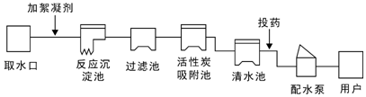
A.加絮凝剂是为了消毒杀菌 B.过滤可以降低水的硬度
C.活性炭主要起到吸附作用 D.配水泵出来的水是纯净物
9、（★）【2019广西桂林】下列方法可将海水转化为淡水的是（ ）
A．蒸馏 B．静置 C．过滤 D．消毒
10、（★★）【2020河南】水是化学学习和研究的重要物质。下列有关水的说法正确的是（ ）
A.冰和水的共存物属于混合物 B.有水生成的反应一定属于中和反应
C.可用肥皂水区分软水和硬水 D.水气化时体积增大是因水分子变大
11、（★★）【2019广西梧州】如图是电解水的微观示意图，从中获得的信息错误的是（ ）
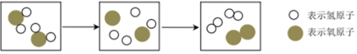
A. 生成物中有2种单质
B. 反应前后原子的种类、数目均不变
C. 该反应说明水是由氢气和氧气组成的
D. 化学变化中分子可以分成原子，原子可重新结合成新的分子
12、（★★）【2020安徽】理论上电解水得到氧气和氢气的体积比为1：2，某同学用碳棒作电极进行电解水实验，得到氧气和氢气的体积比小于1：2，对产生此现象原因的猜想不合理的是（ ）
A．部分氧气溶于水 B．部分氧气与碳棒反应
C．部分氧气被碳棒吸附 D．部分氧气与氢气反应重新生成了水
13、（★★）【2020江苏苏州】某净水装置如图所示。下列说法正确的是（ ）
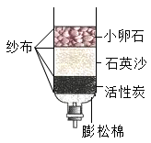
A.该装置能对水进行杀菌消毒
B.该装置能除去水中的颜色和异味
C.硬水经过该装置后可转化为软水
D.自来水经过该装置后可得蒸馏水
14、（★★★）【2019江苏扬州】1800年，人类电解水获得成功。某同学利用如图所示装置进行该实验时，发现左、右两侧试管内气体体积比略大于2：1．下列说法错误的是（ ）
已知：①相同条件下，气体的体积比等于气体的分子个数比；
②常温常压时，1L水可溶解0.031L O₂、0.57L O₃。
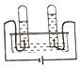
A．水在通电时能发生化合反应
B．实验中若加入少量NaOH溶液，则导电性增强
C．从实验结果可以确定，相同条件下，H₂在水中的溶解度比O₂的小
D．若右侧试管内产生少量O₃，也会使左右两侧试管内气体体积比略大于2：1
15、（★★★）【2020湖南邵阳】下图一是电解水实验装置图，图二是过滤实验装置图，下列有关说法错误的是（ ）
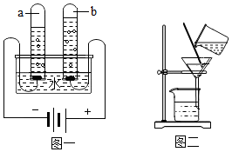
A.图一中a试管内收集的气体是氢气，可以燃烧
B.通过电解水的实验，说明水由氢气和氧气组成
C.图二过滤操作中，玻璃棒的作用是引流
D.图二中漏斗内的液面高于滤纸的边缘会导致滤液浑浊
二、填空题(本题5小题，每空1分，共20分)
16、（★）【2020四川巴中】运用相关化学知识填空。
（1）净化水的操作方法有:①沉降，②过滤，③清毒杀菌，④蒸馏等，其中净化程度最高的是_____ （选填序号）。净水器中经常使用活性炭，主要利用活性炭的______性。
（2）在电解水的实验中，生成氢气和氧气的体积比约为______。
（3）10mL水和10mL酒精充分混合后总体和小于20mL的主要原因是___ （ 选填序号）。
①分子的数目减少 ②分子在不断运动
③分子之间有间隔 ④分子的大小改变
17、（★★）【2020江苏淮安】在宏观、微观和符号之间建立联系是化学特有的思维方式。经过一年的学，同学们对水有了更深刻的认识。根据所学知识，回答下列问题。
（1）下列各种“水”中，属于纯净物的是_____。
a.矿泉水 b.自来水 c.蒸馏水 d.运河水
（2）水通电可分解生成氢气和氧气。在如图的实验装置中，生成的氢气存在于玻璃管_____（填“A”或“B”）中。
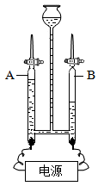
（3）水和天然气重整可以得到合成气，其反应的微观示意图如图所示：
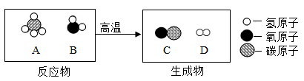
①在微观模型A、B、C、D中，表示水分子的是___________（填字母代号）。
②生成物中，C和D的质量比为___________。
（4）保护水资源是全人类的责任，下列做法合理的是___________。
a.大量开采利用地下水 b.农业推广节水灌溉
c.洗菜水、淘米水浇花 d.工业废水直接排放
18、（★★）【2019.北京】氢气是理想的清洁、高能燃料。水分解可获得氢气和氧气。
（1）右图中，产生氢气的试管是______（填“1”或“2”）。
（2）我国开发出一种新型催化剂，实现了在光照下分解水，反应的化学方程式为_________________。
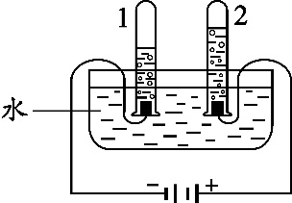
19、（★★）【2020云南】水是一种宝贵的自然资源。“认识水、珍惜水、节约水、爱护水”是每个公民应尽的义务和责任。
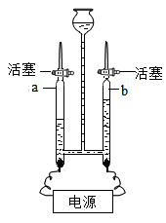
①用如图所示装置电解水，玻璃管a端连接电源的______极，该实验能说明水是由___组成。
②使用硬水会给生活和生产带来许多麻烦，生活中常用_______的方法来降低水的硬度。净水器中经常使用活性炭，主要是利用活性炭的_______性。
③我国淡水资源并不丰富，节约用水是爱护水资源的一种途径，请写出节约用水的一种具体做法_____。
20、（★★）【2019湖南怀化】水是生命之源，也是人类最宝贵的资源。习总书记在党的十八大报告中曾指出：“绿水青山就是金山银山”。请回答：
（1）下列水的净化方法中净化程度最高的是 （填字母序号）。
A．静置沉淀 B．吸附沉淀 C．蒸馏 D．过滤
（2）我国淡水资源并不丰富，随着经济的高速发展，水污染日益严重，请你写出一条防治水污染的措施 ；节约用水也是保护水资源的一种方法，请你写出节约用水的一种方法 。
（3）过度使用化肥也会造成水污染，但为了提高农作物产量又必须合理使用化肥。某稻田禾苗出现泛黄现象，此时应及时追施 （填“氮肥”或“钾肥”）。

